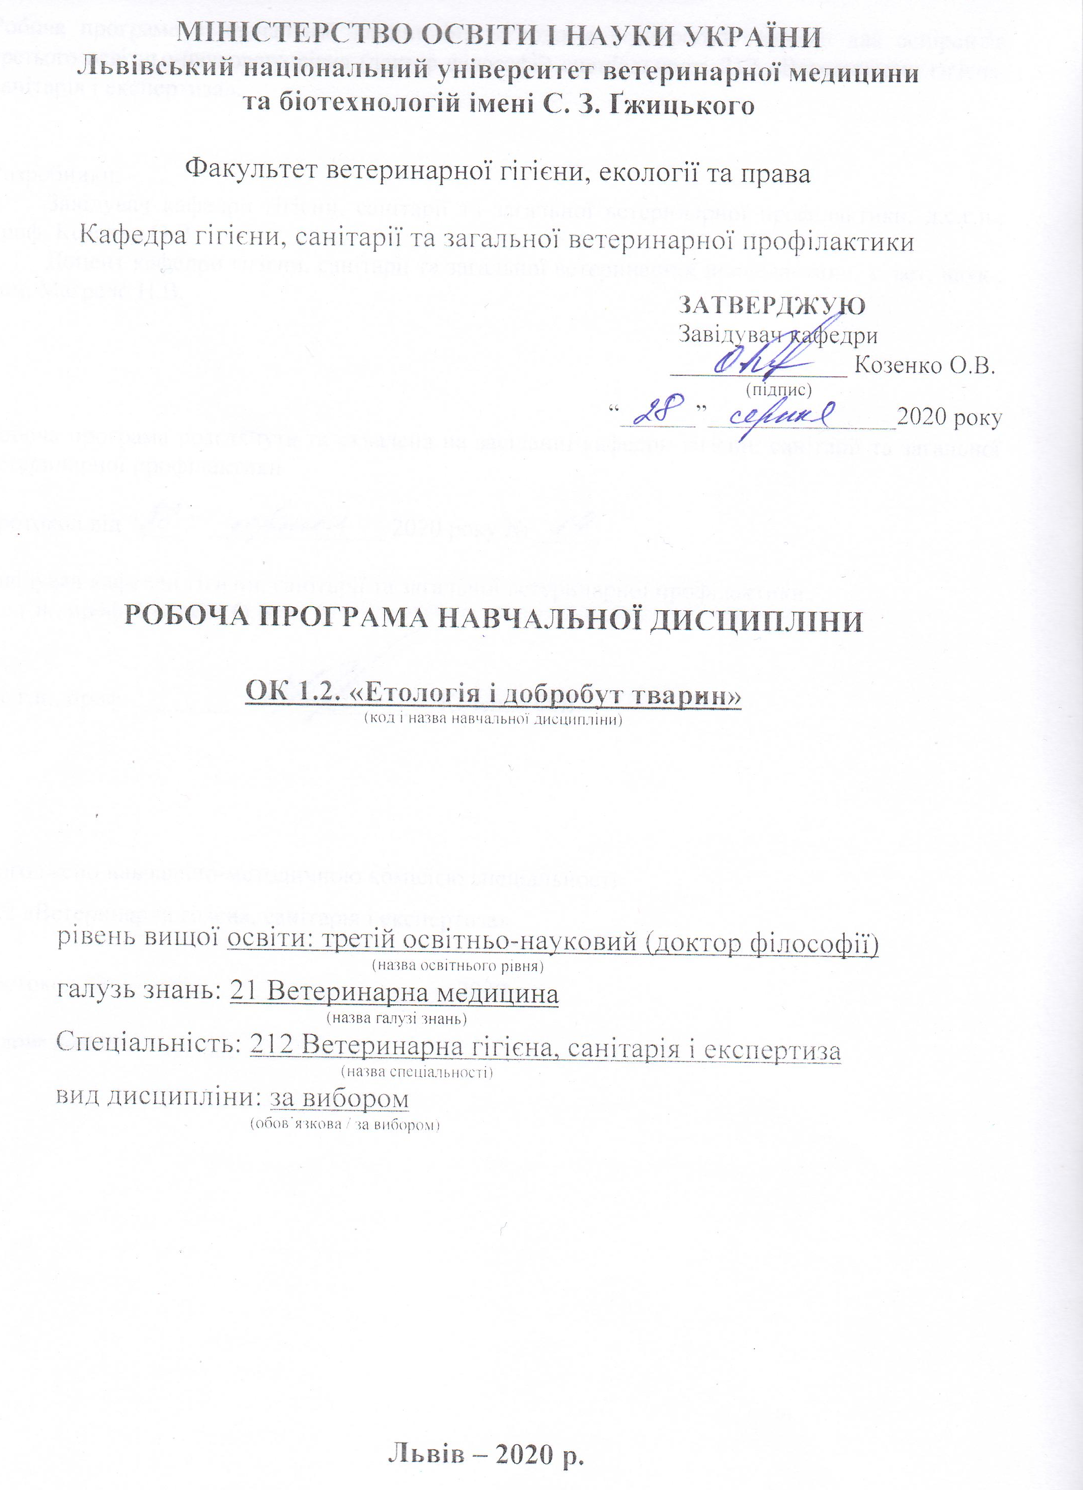
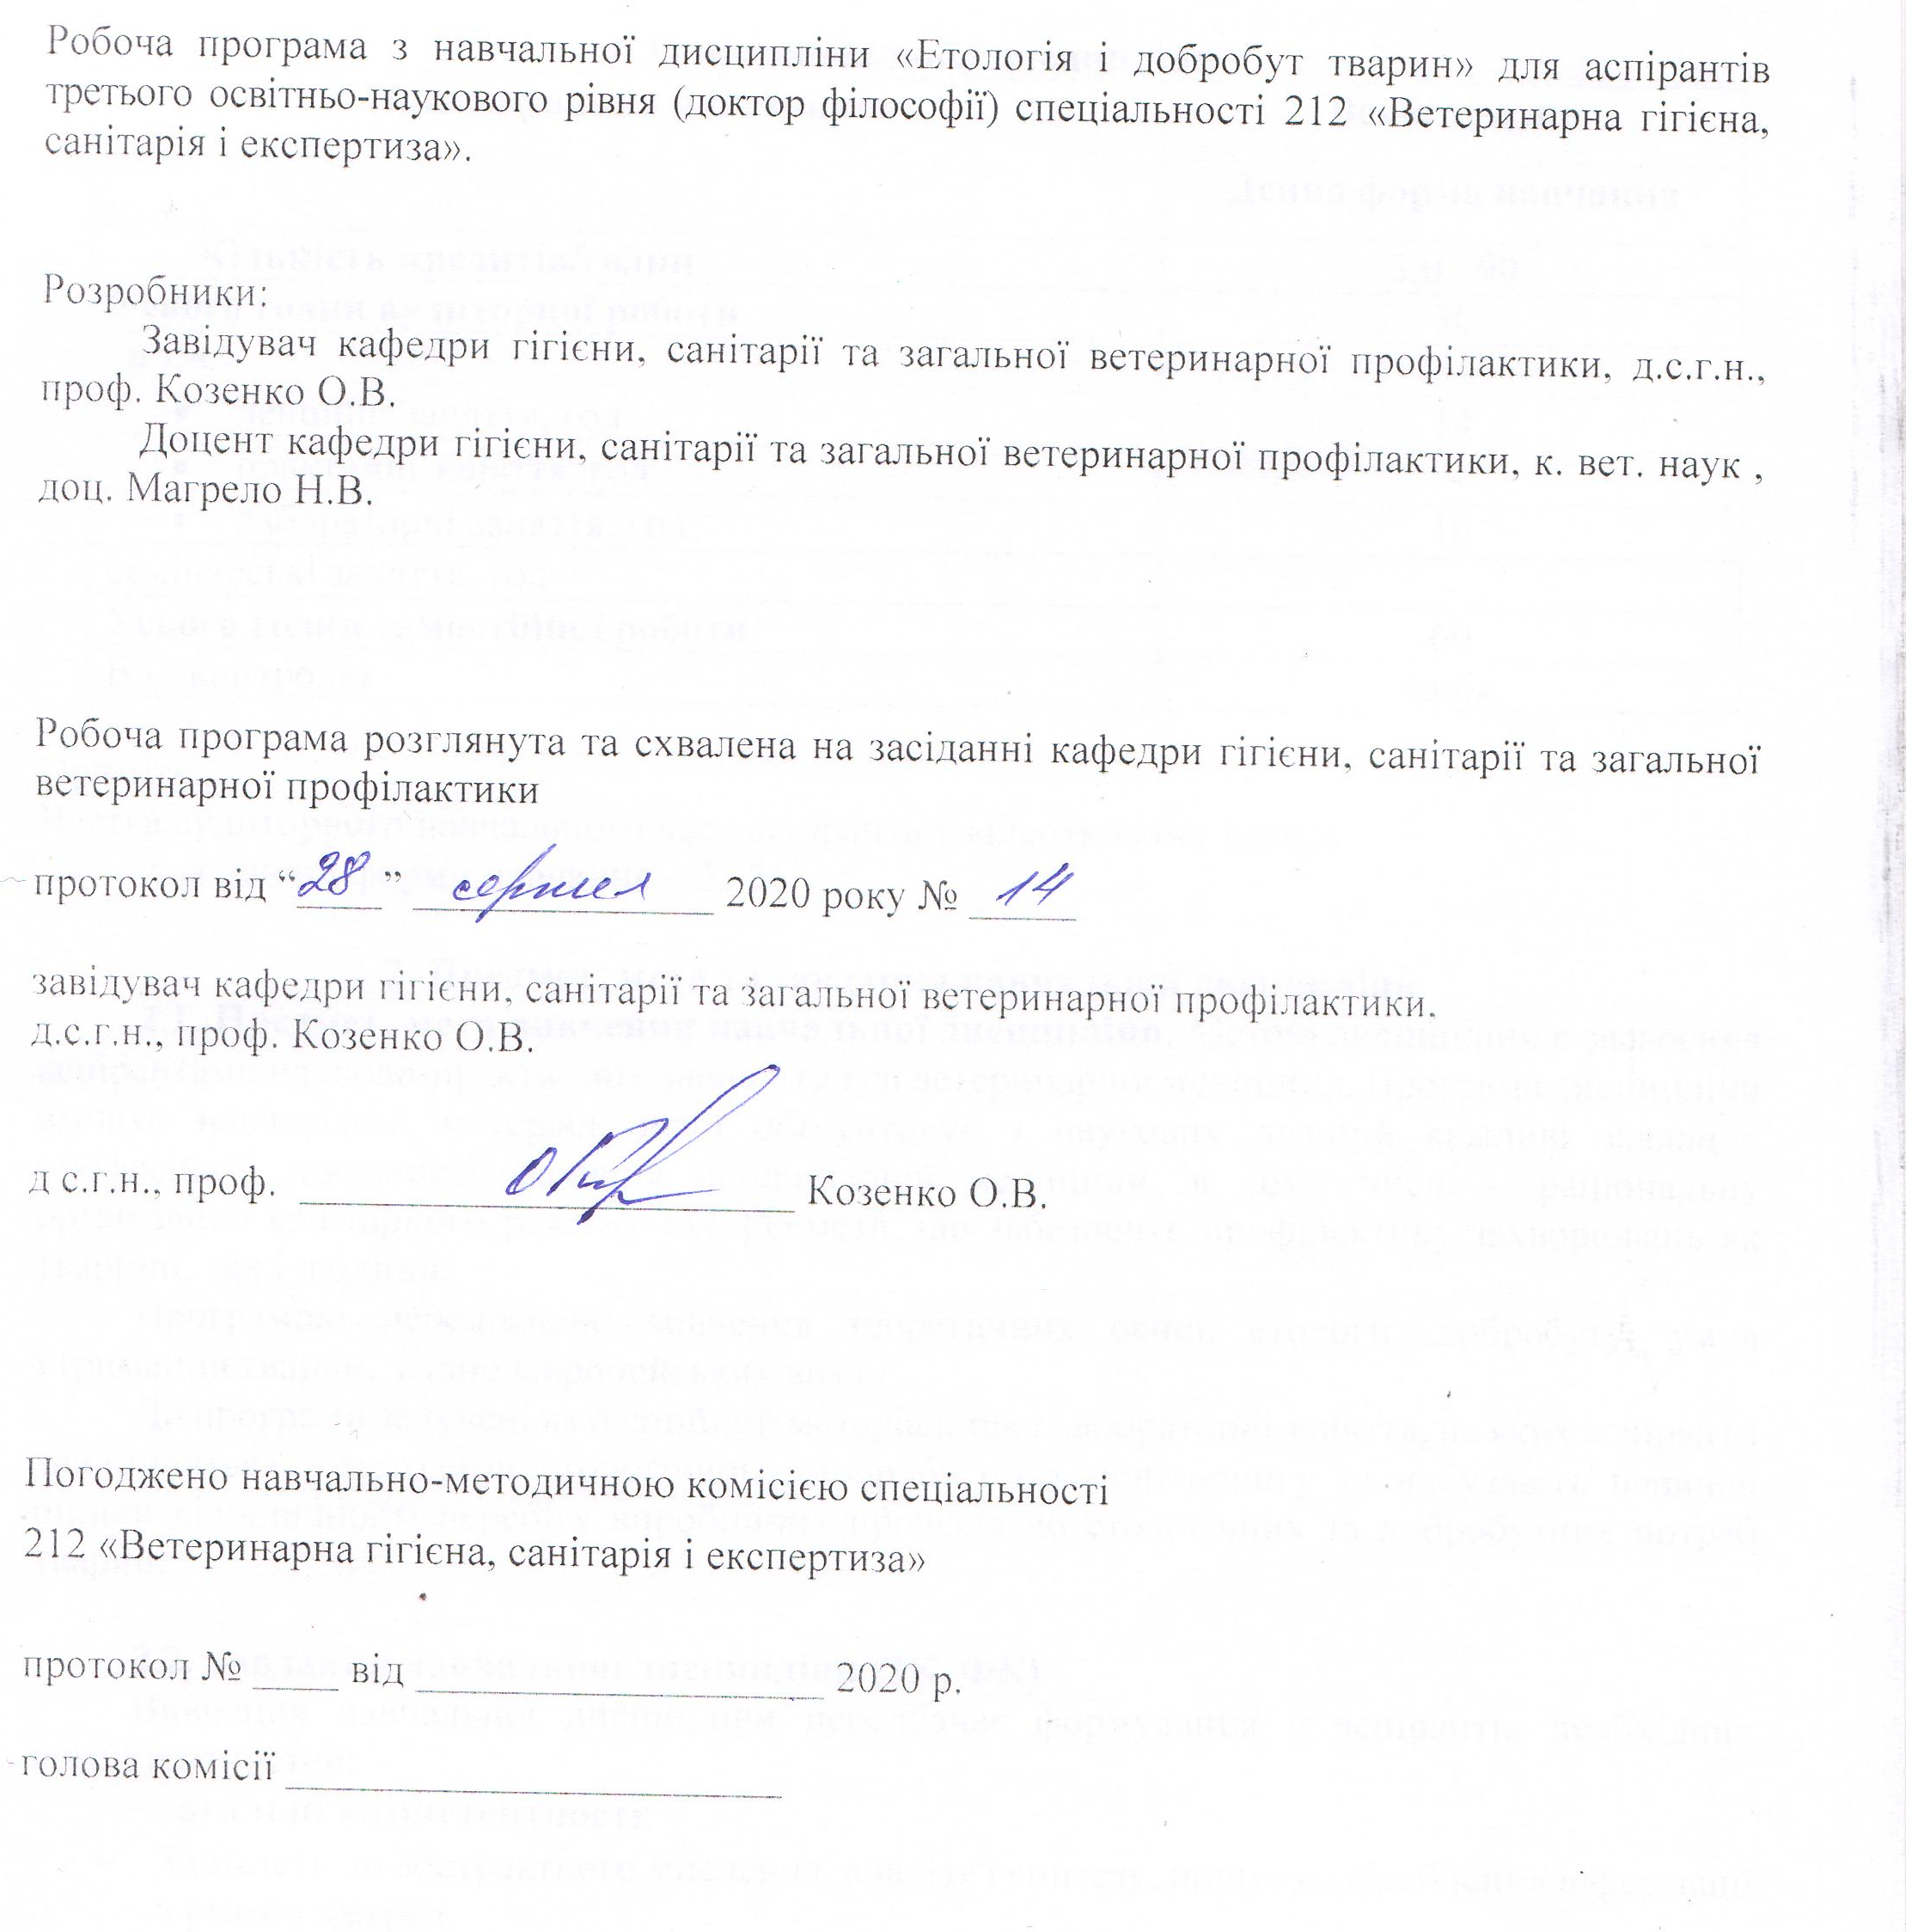

1. Опис навчальної дисципліни
Найменування показників | Всього годин
 | Денна форма навчання
Кількість кредитів/годин | 3,0 / 90
Усього годин аудиторної роботи | 30
в т.ч.:
- лекційні заняття, год. | 14
- практичні заняття, год. | -
- лабораторні заняття, год | 16
семінарські заняття, год | -
Усього годин самостійної роботи | 60
Вид контролю | залік

Примітка.
Частка аудиторного навчального часу аспіранта у відсотковому вимірі:
для денної форми навчання – 33 %.

2. Предмет, мета та завдання навчальної дисципліни
2.1. Предмет, мета вивчення навчальної дисципліни. Метою дисципліни є засвоєння аспірантами науково-практичних знань в галузі ветеринарної медицини. Програма дисципліни вміщує навчальний матеріал, який обґрунтовує з наукових позицій важливі завдання професійної діяльності фахівців ветеринарної медицини, в тому числі – раціональну організацію санітарного режиму підприємств, що забезпечує профілактику захворювань як тварини, так і людини.
Програмою передбачене вивчення теоретичних основ етології, добробуту, умов утримання тварин, згідно Європейських вимог.
До програми залучені як лекційний матеріал, так і лабораторні заняття, на яких аспіранти знайомляться з методами етологічного, добробутного моніторингу та набувають навичок оцінки відповідності перебігу виробничих процесів до етологічних та добробутних потреб тварин.

2.2. Завдання навчальної дисципліни (ЗК, ФК)
Вивчення навчальної дисципліни передбачає формування у аспірантів необхідних компетентностей:
– загальні компетентності:
- Здатність до абстрактного мислення, аналізу і синтезу, пошуку, оброблення інформації з різних джерел.
- Здатність застосовувати знання у практичних ситуаціях та здійснювати просвітницьку діяльність.
- Знання та розуміння предметної галузі та професії.
- Спілкуватися державною мовою як усно, так і письмово, здатність спілкуватися іншою мовою.
- Навички використання інформаційних і комунікаційних технологій.
- Здатність проведення досліджень на належному рівні, приймати обгрунтовані рішення, оцінювати га забезпечувати якість виконуваних робіт;
- Здатність спілкуватися з нефахівцями своєї галузі (з експертами з інших галузей).
- Здатність працювати в міжнародному контексті та розуміти структуру взаємодії державної служби ветеринарної медицини з міжнародними партнерами.
  - фахові компетентності:
- Здійснювати державний (внутрішній) контроль за дотриманням вимог гуманного забою тварин, передзабійною підготовкою та забоєм тварин, проводити післязабійне інспектування продуктів забою, забезпечення простежуваності.
- Володіти методиками клінічних і лабораторних досліджень для контролю стану здоров’я тварин та дотримання порядку виробництва та обігу харчових продуктів, одержаних від тварин, підданих лікуванню та профілактичним обробкам, відповідно до концепції «Єдиного здоров’я».
- Здатність планувати та проводити стандартний і розширений державний контроль за підконтрольними вантажами на державному кордоні України та транспорті, аналізувати зв’язок між контролем безпечності харчових продуктів та здоров’ям людей за міжнародної торгівлі продуктами тваринного походження.
- Здатність вирішувати питання загальної ветеринарної превенції на підприємствах з виробництва і переробки продукції тваринництва, яка охоплює ветеринарно-санітарне оцінювання систем і способів утримання тварин, безпечності кормів, кормових добавок тощо, технологічного обладнання, способів догляду, годівлі, а також забезпечення належного санітарного стану тваринницьких потужностей.

2.3. Програмні результати навчання (Р)
У результаті вивчення навчальної дисципліни аспірант повинен бути здатним продемонструвати такі результати навчання:
- застосовувати способи аналізу, синтезу та подальшого сучасного навчання у галузі ветеринарної гігієни, санітарії і експертизи;
- розуміти структуру фахової діяльності та використовувати методи наукових досліджень у галузі ветеринарної гігієни, санітарії і експертизи;
- демонструвати розуміння щодо годівлі та гігієни тварин, клінічної діагностики хвороб тварин, етіології, патогенезу та епізоотології заразних захворювань тварин, зокрема транскордонних, основ епідеміології; гігієнічних умов утримання та експлуатації тварин для організації та здійснення передзабійної підготовки і гуманного забою тварин, проведення післязабійного інспектування продуктів забою тварин, забезпечення простежуваності;
- володіти загальноприйнятими методиками клінічних і лабораторних досліджень для контролю стану здоров’я тварин та дотримання порядку виробництва та обігу харчових продуктів, одержаних від тварин, підданих лікуванню та профілактичним обробкам, відповідно до концепції «Єдиного здоров’я»;
- застосовувати знання та практичні навички щодо основ організації ветеринарної справи, справочинства, ветеринарної деонтології, психології;
- забезпечувати об’єктивність та достовірність проведення ветеринарно-санітарного оцінювання систем і способів утримання, догляду, годівлі, напування та експлуатації тварин, а також дотримання належного санітарного стану тваринницьких об’єктів, зберігання кормів і кормових добавок, експлуатацією технологічного обладнання.

3. Структура навчальної дисципліни
3.1. Розподіл навчальних занять за розділами дисципліни
Назви розділів | Кількість годин
 | денна форма навчання (ДФН)
 | усього | у тому числі
 |  | л | п | лаб. | інд | с. р.
1 | 2 | 3 | 4 | 5 | 6 | 7
Розділ 1. Етологія тварин та основи їх добробуту
Тема 1. Визначення етології як дисципліни, цілі, завдання і методи досліджень. | 14 | 2 | - | 2 | - | 10
Тема 2. Онтогенез поведінки тварин, як результат взаємодії генотипу і середовища. | 14 | 2 | - | 2 | - | 10
Тема 3. Поведінка тварин залежно від факторів зовнішнього середовища. | 14 | 2 | - | 2 | - | 10
Тема 4. Основи зоопсихології | 4 | 2 |  | 2 | - | -
Разом за розділом | 46 | 8 | - | 8 | - | 30
Розділ 2. Добробутна оцінка утримання тварин
Тема 5. Визначення добробуту тварин як науки, методи досліджень, головні завдання, основні принципи концепції. | 14 | 2 | - | 2 | - | 10
Тема 6. Добробутна оцінка сучасних технологій виробництва продукції тваринництва і систем утримання тварин. | 18 | 2 | - | 6 | - | 10
Тема 7. Добробут і біотехнології та генна інженерія продуктивних тварин в умовах сучасних промислових, інтенсивних, інтегрованих в т. ч. племінних технологіях. | 12 | 2 | - | - | - | 10
Разом за розділом | 44 | 6 | - | 8 | - | 30
Всього годин | 90 | 14 | - | 16 | - | 60

3.2. Лекційні заняття
№ з/п |  | Назви тем та короткий зміст за навчальною програмою | Кількість годин
Розділ 1. Етологія тварин та основи їх добробуту
1 | Тема. Визначення етології як дисципліни, цілі, завдання і методи досліджень.  Рівні вивчення, термінологія Основоположники етології. Класифікація форм поведінки тварин. Форми поведінки тварин індивідуальної, репродуктивної, соціальної. Організація угруповань та соціальна поведінка тварин. Комунікація тварин (обмін інформації), класифікація повідомлень які використовують тварини. |  | 2
2 | Тема. Онтогенез поведінки тварин, як результат взаємодії генотипу і середовища.  Основні безумовні рефлекси, сформовані в процесі еволюції, та їх значення для забезпечення постійної адаптації тварин до змін умов зовнішнього середовища та виживання. Емоції у тварин. Екстраполяційна поведінка тварин та поведінка в екстремальних ситуаціях. Аутопрофілактика та аутосанація. Формування позитивної поведінки у тварин. |  | 2
3 | Тема. Поведінка тварин залежно від факторів зовнішнього середовища.  Емоції у тварин. Екстраполяційна поведінка тварин та поведінка в екстремальних ситуаціях. Аутопрофілактика та аутосанація. Формування позитивної поведінки у тварин. |  | 2
4 | Тема. Основи зоопсихології.  Двояка детермінація психіки тварин. Предмет і завдання зоопсихології. Пам’ять тварин |  | 2
Всього за розділом |  |  | 8
Розділ 2. Добробутна оцінка утримання тварин
5 | Тема. Визначення добробуту тварин як науки, методи досліджень, головні завдання, основні принципи концепції.  Методи інтеграції добробуту. Використання законів етології для обґрунтування технологій виробництва і систем та способів утримання здорових та догляду за хворими тваринами. Значення принципу п'яти свобод. Індикатори хорошого і поганого добробуту: фізіологічні, поведінкові (етологічні), адаптаційні, захисні в т.ч. імунологічні, продуктивні. Тести переваги і їх вибір при оцінці умов середовища. Терміновість відповідей. Біль і страх. Індивідуальний і добробут стадних тварин. Стрес і адаптація при добробут ній оцінці сучасних технологій. |  | 2
6 | Тема. Добробутна оцінка сучасних технологій виробництва продукції тваринництва і систем утримання тварин.  Забезпечення природних потреб організму тварин: худоби, свиней, птиці, хутрових звірів і ін. Фактори, які істотно впливають на зміни поведінки, функціонального стану, здоров’я і продуктивності тварин. |  | 2
7 | Тема. Добробут і біотехнології та генна інженерія продуктивних тварин в умовах сучасних промислових, інтенсивних, інтегрованих в т. ч. племінних технологіях.  Добробутно-обгрунтовані варіанти біотехнологій, в т. ч. трансплантації зигот та генної інженерії в продуктивному тваринництві. Дотримання вимог добробуту при транспортуванні і забої тварин. |  | 2
Всього за розділом |  |  | 6
Всього годин на лекційні заняття |  |  | 14

3.3. Лабораторні заняття
№ з/п | Назви тем та короткий зміст за навчальною програмою | Кількість годин
Розділ 1. Етологія тварин та основи їх добробуту
1 | Тема. Методи етологічних досліджень. Вивчення змін фізіологічних показників.  Описова етологія. Основи формування дослідних груп. Методи і тривалість спостережень. Телеметричні методи. Пробне навантаження. Прилади для виміру інтенсивності руху. Хронометраж поведінки тварин. | 2
2 | Тема. Основи етології великої рогатої худоби та молодняку.  Розподіл тварин у стаді. Властивості органів чуття. Відпочинок. рухова активність. Вплив технології утримання на поведінку і соціальні відношення дійних корів. Основні життєві прояви телят у молозивний, молочний період та до 6-ти місячного віку. | 2
3 | Тема. Основи етології свиней та поросят.  Особливості органів чуття та соціальна поведінка. Життєві прояви. Поведінка племінного та відгодівельного поголів’я. Вплив середовища на поведінку молодняку. | 2
4 | Тема. Основи етології коней.  Особливості органів чуття та соціальна поведінка. Життєві прояви. Поведінка племінного та відгодівельного поголів’я. Вплив середовища на поведінку молодняку. | 2
Всього годин |  | 8
Розділ 2. Добробутна оцінка утримання тварин
5 | Тема. Методи дослідження добробуту тварин при сучасних технологіях виробництва продукції тваринництва.  Методи визначення стресостійкості, стресочутливості та адаптаційної здатності організму тварин. | 2
6 | Тема. Добробутна оцінка утримання великої рогатої худоби.  Особливості законодавчих актів і гігієнічних нормативів України і ЄС, що ґрунтуються на добробуті тварин при технології виробництва молока і яловичини (при різних системах, методах і способах утримання худоби).(ВНТП, СНІП, TGI-200 і ін.) | 2
7 | Тема. Добробутна оцінка утримання свиней  Законодавчі акти і гігієнічні нормативи України і ЄС, що ґрунтуються на добробуті тварин стосовно: технології виробництва при різних системах, методах і способах утримання свиней. | 2
8 | Тема. Добробутна оцінка утримання коней.  Законодавчі акти і гігієнічні нормативи України і ЄС, що ґрунтуються на добробуті тварин стосовно: технології виробництва при різних системах, методах і способах утримання коней. | 2
Всього годин |  | 8
Всього годин на лабораторні заняття |  | 16

3.4. Самостійна робота
№ з/п | Назви тем та короткий зміст за навчальною програмою | Кількість годин
1 | Тема. Значення природних етологічних потреб організму тварин. Фактори, які істотно впливають на зміни поведінки, продуктивності і здоров’я тварин.  Недостатній простір, загороджені середовища (нудьга, недостатність соціального контакту, зміна ключової поведінки). | 6
2 | Тема. Особливості забезпечення природних етологічних і добробутних потреб організму тварин у тваринництві.  Аналіз сучасних технологій ведення тваринництва. Вимоги та адаптація технологічних процесів до потреб тварин. | 4
3 | Тема. Методи вивчення і оцінки впливу стресогенних технологічних чинників на адаптаційну спроможність і стресостійкість організму тварин.  Профілактика технологічних стресів”. | 6
4 | Тема. Європейські та національні громадські організації з питань біоетики, добробуту і захисту тварин.  Мета, роль у суспільстві, вибір і тренінг техніків, міжнародна кооперація і асистенство. | 4
5 | Тема. Тварини і релігія.  Священні тварини, культурна філософія, релігійний забій. | 4
6 | Підготовка до навчальних занять та контрольних заходів | 6
Всього годин |  | 60

4. Індивідуальні завдання
Індивідуальне завдання виконується за бажанням аспіранта з метою покращення балу поточного контролю на основі опрацювання реферату.
Тематика індивідуальних завдань:
- Методи дослідження добробуту тварин при сучасних технологіях виробництва молока, яловичини, свинини, продукції птахівництва.
- Методи визначення стресостійкості і адаптаційної здатності організму худоби, овець, свиней, птиці.
- Етологічні, фізіологічні, адаптаційно-стресові, захисні, імунологічні, продуктивні, клінічні, гематологічні, біохімічні особливості їх застосування у різних видів тварин.

5. Методи навчання
Під час вивчення предмету використовуються методи: проблемно-програмованого навчання, пошукові дослідницькі, спонукальні.
Лекції проводяться у формі бесіди, дискусії, з використанням мультимедійних презентацій, схем, діаграм та різного роздаткового матеріалу.
Лабораторні заняття проводяться у формі виконання лабораторних завдань, пошукових робіт, розв’язування задач.
Самостійна робота (підготовка презентацій, рефератів, самостійно опрацювання додаткових питань за наведеним переліком літератури).

6. Методи контролю
Система оцінювання здійснюється відповідно до вимог програми дисципліни. Поточний контроль, відбувається на кожному лабораторному занятті відповідно до конкретної мети теми. Рекомендується застосувати на всіх лабораторних заняттях види об'єктивного контролю теоретичної підготовки та контролю засвоєння практичних навичок у вигляді тестування, письмового та (або) усного опитування. При засвоєнні кожної теми модуля за поточну навчальну діяльність аспіранту виставляють оцінку за 4-х бальною шкалою.
Поточний контроль та оцінювання самостійної роботи аспірантів, яка передбачена поряд із аудиторною роботою, здійснюється під час поточного контролю тем на відповідному аудиторному занятті згідно конкретної мети з кожної теми.
До підсумкового контролю допускаються студенти, які виконали всі види робіт передбачені навчальною програмою, та при вивчені дисципліни набрали кількість балів, не меншу за мінімальну.

7. Критерії оцінювання результатів навчання аспірантів
Контроль результатів навчання аспірантів є необхідним елементом освітнього процесу. Контроль забезпечує об’єктивну оцінку якості освітньої діяльності. Суть контролю полягає у виявленні та вимірюванні компетентностей аспірантів, у взаємопов’язаній діяльності викладача і аспіранта.
При визначенні рівня успішності аспірантів використовують систему оцінки знань, яка зорієнтована на стимулювання систематичної аудиторної та самостійної роботи.
Оцінювання результатів навчання проводиться в балах, максимальна кількість яких за кожний підсумковий контроль становить 100. Кожній сумі балів відповідає оцінка за національною шкалою та шкалою ЄКТС (табл. 1).
Розподіл балів для дисципліни. Максимальна кількість балів за засвоєння змістових модулів дисципліни протягом семестру становить 100:
100 (ПК) = 100, де :
100 (ПК) – 100 максимальних балів з поточного контролю, які може набрати студент за семестр.
100•САЗ
ПК = -------------------- = 20•САЗ
5

Таблиця 1. Шкала оцінювання успішності аспірантів
За 100 – бальною  шкалою | За національною шкалою |  | За шкалою  ECTS
 | Екзамен,  диференційований залік | Залік
90 – 100 | Відмінно | Зараховано | А
82 – 89 | Добре |  | В
74 – 81 |  |  | С
64 - 73 | Задовільно |  | D
60 - 63 |  |  | E
35 - 59 | Незадовільно (незараховано) з можливістю повторного складання |  | FX
0 - 34 | Незадовільно (не зараховано) з обов’язковим повторним вивченням дисципліни |  | F

Критерії поточної оцінки знань аспірантів
Оцінка «відмінно» (5) – ставиться на повні та міцні знання матеріалу в заданому обсязі, вміння вільно виконувати практичні завдання, передбачені навчальною програмою; за знання основної та додаткової літератури; за вияв креативності у розумінні та творчому використанні набутих знань та умінь.
Оцінка «добре» (4) – ставиться за вияв студентом повних, систематичних знань із дисципліни, успішне виконання практичних завдань, засвоєння основної та додаткової літератури, здатність до самостійного поповнення оновлення знань. Але у відповіді студента наявні незначні помилки.
Оцінка «задовільно» (3) – ставиться на вияв знання основного навчального матеріалу в обсязі, достатньому для подальшого навчання і майбутньої фахової діяльності, поверхову обізнаність з основною і додатковою літературою, передбаченою навчальною програмою; можливі суттєві помилки у виконанні практичних завдань, але студент спроможний усунути їх із допомогою викладача.
Оцінка «незадовільно» (2) – виставляється студентові, відповідь якого під час відтворення основного програмового матеріалу поверхова, фрагментарна, що зумовлюється початковими уявленями про предмет вивчення.

8. Навчально-методичне забезпечення
Базова
- Акимушкин И. Проблемы этологии. М.:„Молодая гвардия”, 1985.- 90 с.
- Гігієна тварин / Демчук М.В., Чорний М.В., Високос М.П., Павлюк Я.С. - К.: Урожай, 1996. – 383 с.
- Гигиена сельскохозяйственных животных / Кузнецов А.Ф., Демчук М.В., Карелин А.И., Кракосевич Н.Д. и др. - М.: Агропромиздат, 1991. - Т.1. – 393 с.
- Демчук М.В., Козенко О.В., Богачик О.Г., Двилюк І.В., Вороняк В.В. "Загальна ветеринарна профілактика". Львів, СПОЛОМ, 2012. – 360с. (навчально-методичний посібник).
- Ковальчикова М., Ковальчик К. Адаптация и стресс при содержании и разведении сельскохозяиственных животных. Москва «Колос», 1978.-272с.
- Носков Н.М. Основы этологии. Горький, 1973.- 255 с.
- Поведение животных и проблема одомашнивания. М.: „Наука”, 1999.- 103 с.
- Хайнд Р. Поведение животных. М.: „Мир”, 1975.- 855с.
- Этология сельськохозяиственных животных Под ред. Панова Е.Н. Москва «Колос», 1977.- 303с.
- Брук Ф. Добробут сільськогосподарських тварин при безприв'язних і органічних (екологічно чистих) системах утримання. Наук. вісн. ЛДАВМ ім. С.З. Гжицького .-Л.: 2002.- Т.4/2/ ч. 5.С.92-100.
- Демчук М.В. Вплив умов утримання на функціональний стан організму великої рогатої худоби. Автореф. дисерт. на докт. вет. наук. -М.: 1975. 57с.
- Лысов В.Ф., Ипполитова Т.В., Максимов В.И., Шевелев Н.С. Практикум по физиологии и этологии животных. Москва, „Колос”, 2004, - C.221-243.
- Лысов В.Ф., Ипполитова Т.В., Максимов В.И., Шевелев Н.С. Практикум по физиологии и этологии животных. Москва, „Колос”, 2005, - C.229-238.
- Методические рекомендации по изучению поведения крупного рогатого скота (подгот. Е.И.Админым, М.П.Скрипниченком, Б.Н.Зюпкиной.:Харьков.-1982.-НИИНС Лесостепи и Полесья УССР.-26с.)
- Поляков А.А. Руководство по ветеринарной санитарии. - М.: Агропромиздат, 1986. - С. 144-158.

Допоміжна
- Всесвітня декларація добробуту тварин
- Демчук М.В. Сучасні вимоги до перспективних технологій вироб¬ництва продукції скотарства. Наук. вісн. ЛДАВМ ім. С.З. Гжицького . Л.-2002.-Т.4/2/ ч.5.-С.112-120.
- Никитченко И.Н., Плященко С.И., Зеньков А.С. Адаптация, стрессы и продуктивность сельскохозяиственных животных. Минск «Ураджай», 1988.-200с.
- Постанова Кабінету міністрів України від 19 березня 1997р. № 244 "Про заходи щодо поетапного впровадження в Україні вимог директив Європейського Союзу санітарних, екологічних, фітосанітарних норм та міжнародних і європейських стандартів”. „Про тваринний світ" від 3 березня 1993 року.
- Фомичев Ю.П. Биотехнология производства говядины. Москва.-Россельхозиздат, 1984.- 238с.
- Хратов А.П. Изучение поведения крупного рогатого скота. Утв. учетно-метод.комис.в кач. метод. указ. для студентов Зооинженерного ф-та МВА.: М.:1986:20с.
- Bohn R. Teaching Animal Welfare in the Federal Republic of Germany International. Society for Animal Higiene.- Newsletter; 2000,№5.-p.2-5 and 2001.-№6.-p.3-8.
- Broom A. Concepts in Animal Welfare.// WSPA.-London.-2000.-p.2-3.
- Dobrzanski Z. Warunki utrymania bydla z uwsglednieniem Unii Europejskiej.: Materialy seminarijne. Grudzen 2000r. Dolnoslonski Wojewodzki Osrodek Doradstwa Rolniczego w Suriednicy Oddzial Piotrowiece s.1-27.
- Kotacz R., Bodak E. Dobrostan zwierzant; Kryterij iego oceny.// Medycyna Weterynarijna. 55.11, 1999.-s.147-153.
- Kotodziej P. Zasady chowu, hodowle, obrotu bydla w swietle prspisow Unii Europejskiej. S.28-32.
- Webster A.J.F What is Science to Animal Welfare Springer Verlag, -1998.-Natur Wissenschaften.-85.-262-269.

Інформаційні ресурси
Джерелами інформаційних ресурсів вивчення дисципліни є:
1. http://zakon3.rada.gov.ua/laws/show/2498-12 - Закон України "Про ветеринарну медицину".
2. http://minagro.gov.ua/ - офіційний сайт Міністерства аграрної політики та продовольства України.
3. http://www.zoology.dp.ua/wp-content/downloads/pahomov/PA_10_04.pdf - Етологія (основи поведінки тварин.
4. http://lib.mdpu.org.ua/2011/03/02/korzh_etologja_tvarin.html - Етологія тварин.
5. http://www.wspa.org.uk/ - Всесвітнє товариство захисту тварин (ВОЗТ) World Society for the Protection of Animals (WSPA).
6. www.noivkovcheg.com.ua "Асоціація захисників безпритульних тварин "Ноїв ковчег".
7. http://www.zoology.dp.ua/wpcontent/downloads/pahomov/PA_10_04.pdf
8. http://elibrary.nubip.edu.ua - Добробут свиней – задовільні зооветеринарні показники та висока якість свинини.
9. http://elibrary.nubip.edu.ua - Ветеринарна гігієна та санітарія (запитання і відповіді) для студентів факультету ветеринарної медицини навчально-наукового інституту ветеринарної медицини та якості і безпеки продукції тваринництва.
10. http://elibrary.nubip.edu.ua - Вплив різних технологічних факторів на продуктивність промислового стада кросу ,,Хайсекс коричневий” в умовах ВАТ ,,Малинове”.
11. http://eko-front.blogspot.com/2012/12/blog-post.html - Використання тварин у "наукових" цілях - запитання та відповіді.
12. http://rudocs.exdat.com - депозитарій рефератів.
13. http://gov.cap.ru/home/65/aris/bd/vetzac/document/196.html Международный зоо-санитарный кодекс млекопитающих, птиц и пчел
14. ftp://ftp.fao.org/codex/Publications/ProcManuals/manual_16r.pdf - Комісія CODEX ALIMENTARIUS рекомендації по процедурі.

9. Погодження міждисциплінарних інтеграцій навчальної дисципліни
№ з/п | Навчальні дисципліни, що забезпечують дану | Кафедра | Прізвище та ініціали відповідального викладача | Підпис викладача

№ з/п | Навчальні дисципліни, забезпечувані даною | Кафедра | Прізвище та ініціали відповідального викладача | Підпис викладача

10. Зміни та доповнення до робочої програми навчальної дисципліни

№  з/п | Зміст внесених змін (доповнень) | Дата і № протоколу  засідання кафедри | Підпис зав. кафедри

